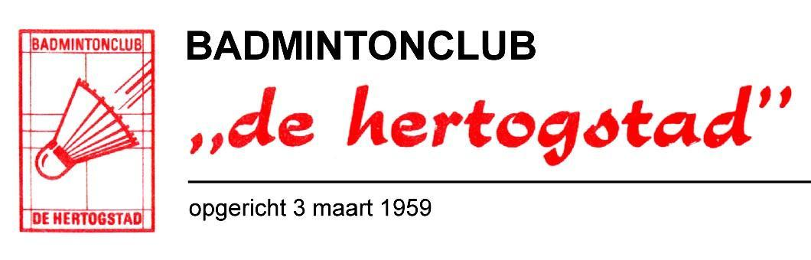
Persoonlijke gegevens:

Naam en voornaam : ……………………………………………………………………………..…………….

Adres : …………………………………………………………………..……………………….

Postcode/woonplaats : ………………………………………………………………..………………………….

E-mail : ......................................................................................................................

Telefoonnummer : ……………………………………………………………..…………………………….

Geboortedatum : ……………………………………………………………..…………………………….

Spelinformatie:

Heb je al eerder badminton gespeeld? ja / nee
Zo ja, op welk niveau?

……………………………………………………………………………………………….………………

Heb je belangstelling om mee te doen aan de training? ja / nee

Datum: ………………………………………………………………….……..

Handtekening: ……………………………………………………………….………..

Dit formulier inleveren tijdens de speelavond (dinsdagavond 20.00 - 22.00 uur) of mailen naar hertogstad@live.nl t.a.v. secretariaat.

Betaling: het vriendelijke verzoek om de contributie van €10,- iedere 1e v/d maand (vooraf) automatisch over te schrijven naar:
Badmintonclub De Hertogstad NL03INGB0002653983 o.v.v. contributie “naam”.
Bij vragen of onduidelijkheden kun je bellen naar de secretaris op 06-18228357 (Lisanne Martens).

Badmintonclub de Hertogstad verwerkt je persoonsgegevens voor:
het verzenden van notulen en uitnodigingen voor de algemene ledenvergaderingen en allerlei informatie welke het bestuur als belangrijk acht voor de leden. Daarnaast voor informatie en uitnodigingen voor de jaarlijkse activiteiten als het grabbeltoernooi en/of de eindavond, of om je te kunnen bellen of e-mailen indien dit nodig is om informatie te verstrekken en of te verkrijgen. Voor meer informatie over AVG, opzeggen of contributie kun je ook terecht op onze website www.badmintonclubhertogstad.nl

z.o.z.

Algemene Verordening Gegevensbescherming
Badmintonclub de Hertogstad is verantwoordelijk voor de verwerking van persoonsgegevens zoals weergegeven in deze privacyverklaring.
Contactgegevens: hertogstad@live.nl, Rijnstraat 551 ’s-Hertogenbosch.

Persoonsgegevens die wij verwerken
Badmintonclub de Hertogstad verwerkt je persoonsgegevens doordat je gebruik maakt van onze diensten en/of omdat je deze zelf aan ons verstrekt. Deze gegevens worden in digitale vorm opgeslagen. Deze worden beheerd door de secretaris en voorzitter van de vereniging en zijn slechts inzichtelijk voor de algemeen bestuursleden. De secretaris en voorzitter dragen er zorg voor dat de digitaal opgeslagen ledenlijst slechts door gebruik van een of meer veilige wachtwoorden kan worden geraadpleegd. Persoonsgegevens die wij verwerken zijn; Voor- en achternaam – Adres - Postcode en Woonplaats – Geboortedatum - Telefoonnummer- E-mailadres
Badmintonclub De Hertogstad maakt geen gebruik van automatische incasso’s en zal hiervoor ook niet beschikken over de daarvoor benodigde gegevens.

Badmintonclub de Hertogstad verwerkt uw persoonsgegevens voor de volgende doelen:
Voor het verzenden van notulen en uitnodigingen voor de algemene ledenvergaderingen en allerlei informatie welke het bestuur als belangrijk acht voor de leden. Daarnaast informatie en uitnodigingen voor de jaarlijkse activiteiten als het grabbeltoernooi of eindavond. Ook om je te kunnen bellen of e-mailen indien dit nodig is om informatie te verstrekken en of te verkrijgen.

Bewaren gegevens
Uiterlijk één jaar na afloop van het verenigingsjaar waarin het lidmaatschap werd beëindigd, zal Badmintonclub de Hertogstad deze gegevens uit de ledenlijst verwijderen en wissen, behoudens een wettelijk langere bewaarplicht.

Gegevens derden
Badmintonclub de Hertogstad verstrekt geen persoonsgegevens aan derden en maakt geen gebruik van cookies of vergelijkbare technieken. Geregistreerde gegevens van individuele leden zullen nimmer aan niet-leden ter beschikking worden gesteld zonder hun uitdrukkelijke voorafgaande toestemming. In programma’s / activiteiten van evenementen waarvoor dient te worden ingeschreven, zullen de door deelnemers beschikbaar gestelde gegevens van de deelnemers worden vermeld.

Beeldmateriaal
Beeldmateriaal waarop leden van de vereniging herkenbaar/zichtbaar zijn, zullen uitsluitend op de website en de facebook pagina van badmintonvereniging de Hertogstad geplaatst worden met toestemming van de leden. Het beeldmateriaal heeft alleen ten doel om belangstelling en enthousiasme voor de vereniging te bevorderen.

Hoe wij persoonsgegevens beveiligen
Badmintonclub de Hertogstad neemt de bescherming van je gegevens serieus en neemt passende maatregelen om misbruik, verlies, onbevoegde toegang, ongewenste openbaarmaking en ongeoorloofde wijziging tegen te gaan. Als je de indruk hebt dat je gegevens niet goed beveiligd zijn of er aanwijzingen zijn van misbruik, neem dan contact op met de voorzitter of via hertogstad@live.nl

Badmintonclub de Hertogstad wil je er tevens op wijzen dat je de mogelijkheid hebt om een klacht in te dienen bij de nationale toezichthouder, de Autoriteit Persoonsgegevens. Dat kan via de volgende link: https://autoriteitpersoonsgegevens.nl/nl/contact-met-de-autoriteit-persoonsgegevens/tip-ons

Door het bestuur vastgesteld in Juli 2018
Ik geef hierbij wel / geen * toestemming voor het publiceren van beeldmateriaal (zie Beeldmateriaal). Ik heb deze privacyverklaring gelezen en geef hierbij toestemming voor het bewaren van mijn persoonsgegevens zoals hierboven vermeld.
Ik ben op de hoogte van het huishoudelijk reglement van B.C. “De Hertogstad”.

Datum: …………………… Handtekening: ………………………………………………………..
*doorhalen wat niet van toepassing is.

